Министерство образования Республики Беларусь

Учреждение образования

«Брестский Государственный технический университет»

Кафедра ИИТ

**Лабораторная работа №3**

По дисциплине: «Аппаратное обеспечение интеллектуальных систем»

Тема: «Моделирование ассоциативной памяти при помощи нейронных сетей»

**Выполнил:**

Студент 2 курса

Группы ИИ-23

Романюк А. П.

**Проверил:**

Михно Е.В.

Брест 2024

Цель работы: Изучить обучение и функционирование релаксационных ИНС в качестве ассоциативной памяти при решении задач распознавания образов.

Задание:

1. Изучить теоретические сведения.
2. Написать на любом ЯВУ программу моделирования ИНС для распознавания векторов согласно варианту. ИНС содержит n нейронных элементов в первом слое и m во втором слое. Если n меньше размерности вектора, тогда из вектора использовать только первые n элементов.
3. Провести исследование полученной модели. При этом на вход сети необходимо подавать искаженные образы, в которых инвертированы некоторые биты. Критерий эффективности процесса распознавания - максимальное кодовое расстояние (количество искаженных битов) между исходным и поданным образом.

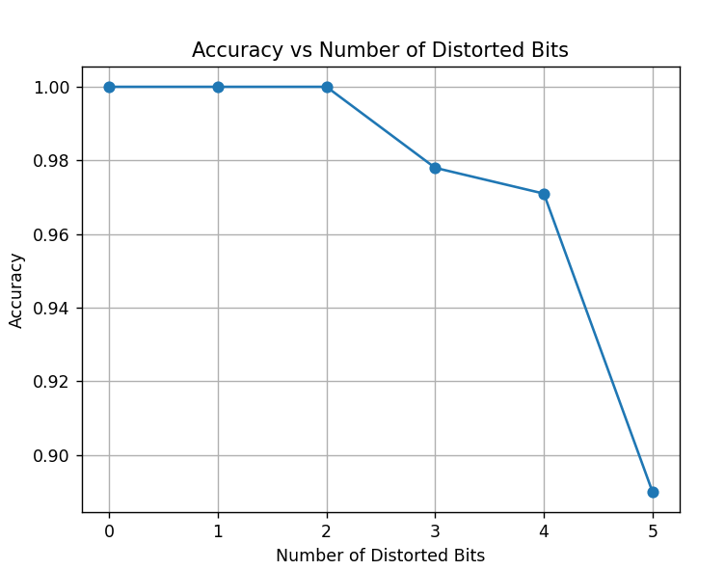

Вывод: Изучил обучение и функционирование релаксационных ИНС в качестве ассоциативной памяти при решении задач распознавания образов.